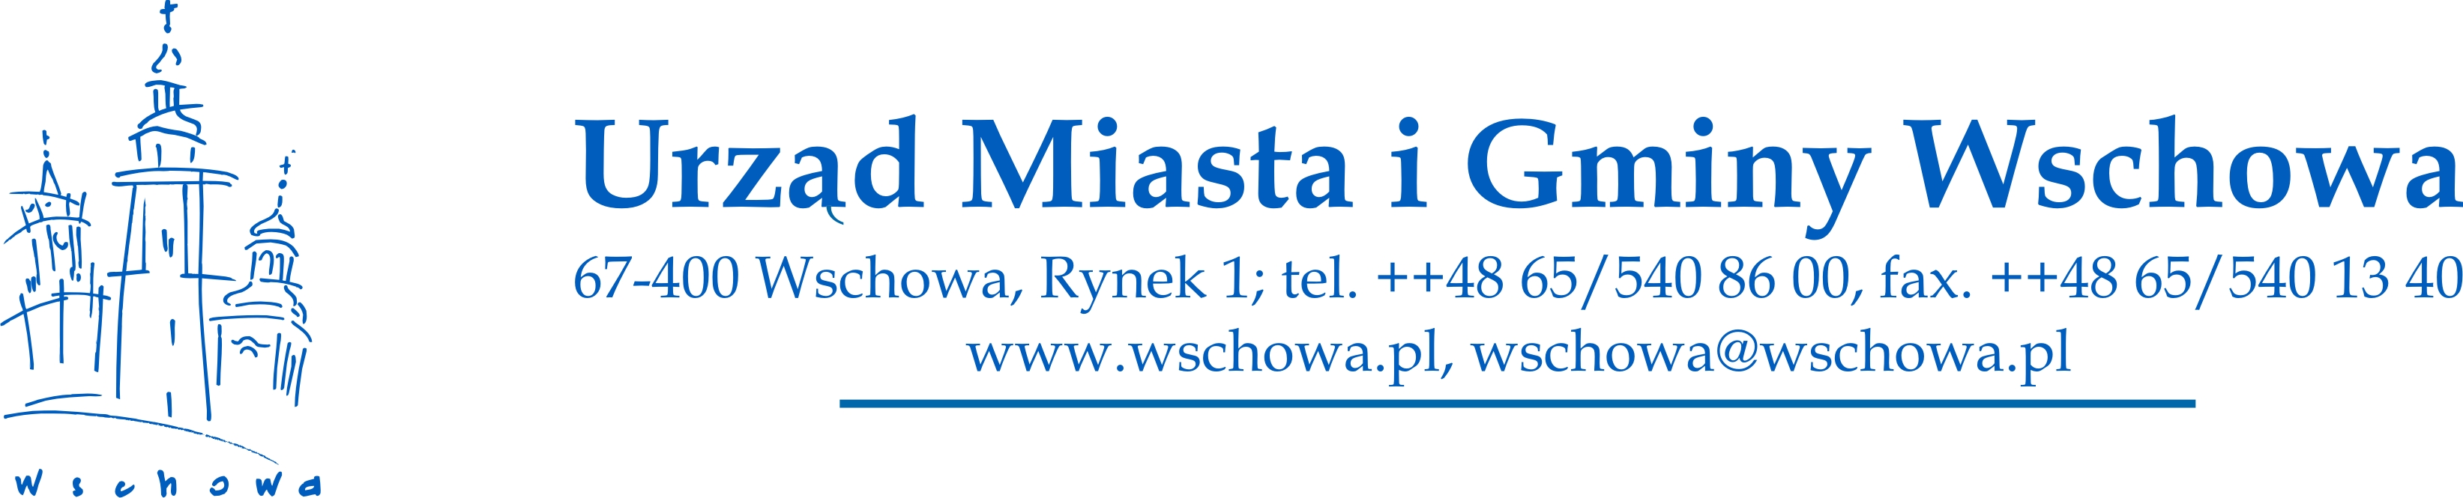

KARTA USŁUG
Wydawanie zaświadczeń o wielkości użytków rolnych gospodarstwa rolnego

Sprawę prowadzi:
Biuro Budżetu i Finansów Referat ds. Podatków i Windykacji
tel. (065) 540 86 12 lub 57 w godz. 7³⁰ – 15 ³⁰ Inspektor Małgorzata Hauke, Inspektor Agnieszka Kuryłło

Dokumenty od wnioskodawcy:
wniosek o wydanie zaświadczenia.
Dokumenty można składać w formie papierowej w Biurze Obsługi Interesanta lub w formie elektronicznej przez Elektroniczną Skrzynkę Podawczą na platformie e-puap pod adresem /UMiGWschowa/SkrytkaESP

Forma załatwienia sprawy:

wydanie zaświadczenia o figurowaniu w ewidencji podatkowej i wielkości posiadanych gruntów rolnych lub o niefigurowaniu w ewidencji podatkowej.

Termin załatwienia sprawy:
bez zbędnej zwłoki, nie później niż w terminie 7 dni.

Opłaty:

brak opłat.

Odbiór:

tryb odbioru określa wnioskodawca.

Podstawa prawna:
Ustawa z dnia 29 sierpnia 1997 r. Ordynacja podatkowa (tj. Dz. U. z 2019 r. poz. 900 ze zm.)

Tryb odwoławczy
W przypadku odmowy wydania zaświadczenia stronie przysługuje możliwość złożenia zażalenia do Samorządowego Kolegium Odwoławczego w Zielonej Górze za pośrednictwem Burmistrza Miasta i Gminy Wschowa w terminie 7 dni od dnia doręczenia postanowienia.

